America's Challenge
Die America's Challenge ist eine Gasballon-Wettfahrt, die jährlich während der Albuquerque International Balloon Fiesta in Albuquerque/New Mexico/USA gestartet wird. Die America's Challenge ist wie das Gordon-Bennett-Rennen zeitlich und räumlich nicht begrenzt, Sieger ist wer die größte Distanz zum Startort zurücklegt. Sie dient der Balloon Federation of America (BFA) als Ausscheidungswettfahrt für das Gordon-Bennett-Rennen.
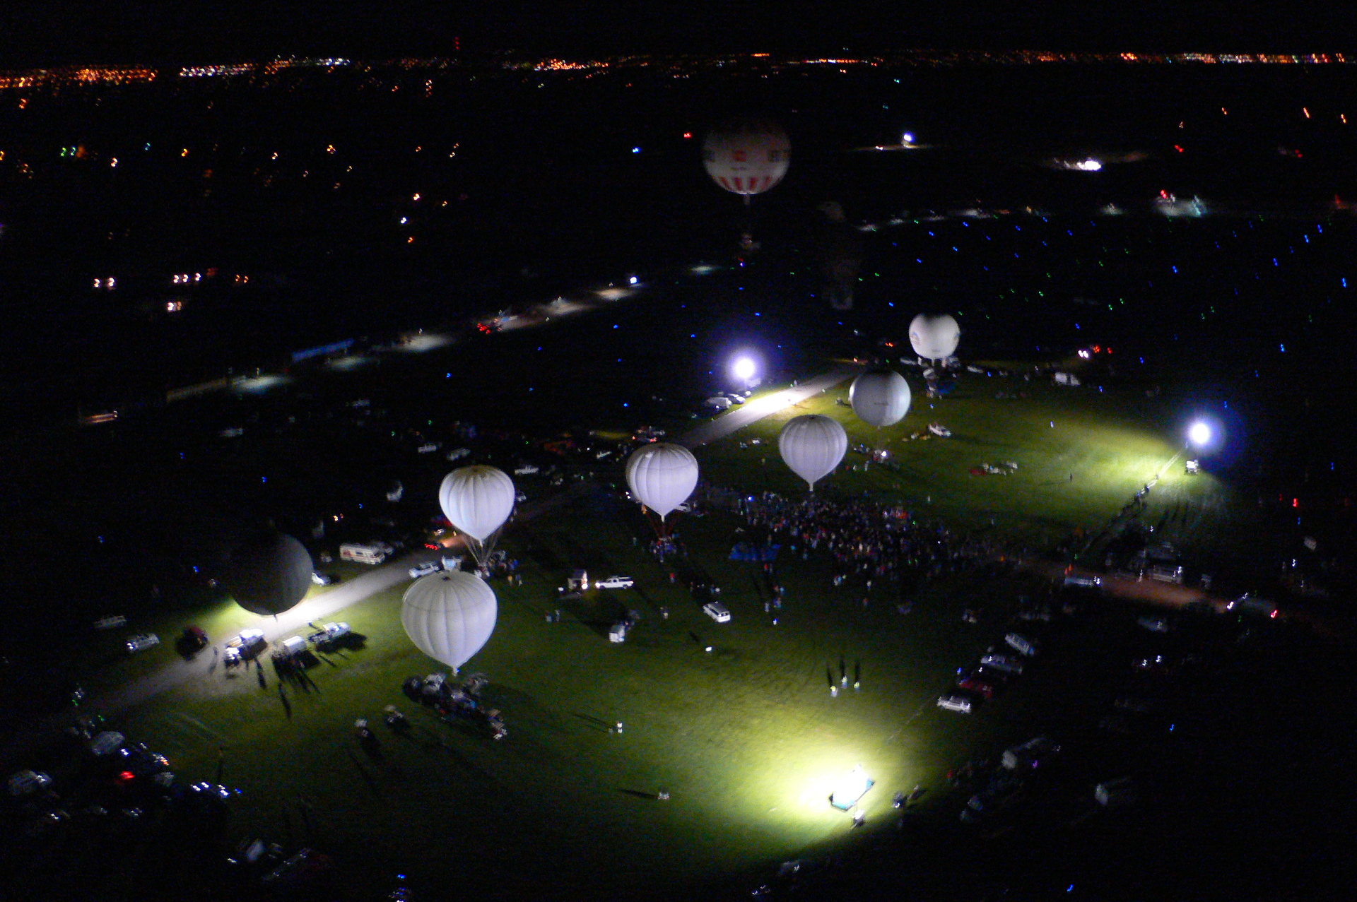Nachtstart zur America's Challenge
Tracedump:
newBaseSize: 11pt
newBaseSizeInPt: 11

